Guía de trabajo autónomo
El trabajo autónomo es la capacidad de realizar tareas por nosotros mismos,
sin necesidad de que nuestros/as docentes estén presentes.
Centro Educativo: ___________________________________________________________________
Educador/a: ___________________________________________________________________
Nivel: V año (Segundo Ciclo)
Asignatura: Educación Musical.

- Me preparo para hacer la guía.
Antes de iniciar mi trabajo me aseguro de tener:

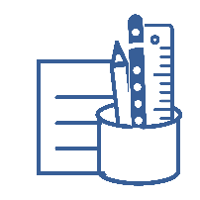  Materiales  o recursos  que voy a necesitar. | - Lapicero, lápiz y borrador.  - Lápices de color, crayolas o resaltadores.  - Mi cuaderno de Educación Musical o una libreta de apuntes.  - Canción: “Quédate en casa”  (El texto está al final de esta guía)  - Internet y reproductor de MP3 o MP4 (celular, computadora, tableta, entre otros). Sólo si tengo conexión a Internet, con el visto bueno y la supervisión de la persona adulta encargada, para tener acceso a la canción de varias formas:  - Para ver en línea, oprimo la tecla “Ctrl” y al mismo tiempo hago “clic” sobre el enlace. También puedo escribir la dirección https… en el buscador de la WEB.  - Audio_Quédate_en_casa.mp3  https://www.youtube.com/watch?v=N8XTmYFmF8A  - Si quiero descargar la canción:  - Audio Quédate en casa.mp3  - http://www.mediafire.com/file/fbx0yb8bg7wano9/Audio_Qu%25C3%25A9date_en_casa.mp4/file
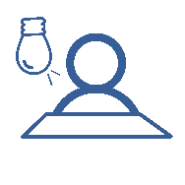  Condiciones que debe tener el lugar donde voy a trabajar. | Dentro de mis posibilidades:  - Que sea luminoso y ventilado.  - Que sea seguro y mi actividad no interrumpa a nadie.  - Pero sobre todo, que sea cómodo y que me agrade.
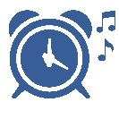  Tiempo en que se espera que realice la guía. | - Aproximadamente una hora.

- Voy a recordar lo aprendido en clase.

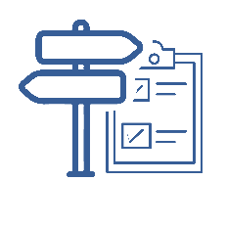  Indicaciones | Recuerdo lo estudiado en clase sobre mi aparato fonador.  Escribo el nombre de las partes que conforman este sistema:  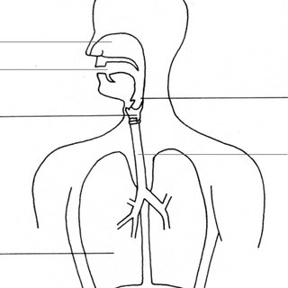
Actividad  Preguntas para reflexionar y responder | Reflexiono y respondo en mi cuaderno las siguientes preguntas  - ¿Qué significa “fonador”?  - ¿Con cuál otro sistema de mi cuerpo comparte órganos mi aparato fonador?  - Explico el proceso mediante el cual mi aparato fonador puede realizar su función.  - ¿Qué relación tiene el aparato fonador con mi canto?
3. Pongo en práctica lo aprendido en clase

Indicaciones  Indicaciones | A. Leo con atención la siguiente parte de la canción:  Y si estás harto de mirar a la pared…  Comparte un verso, una canción.  B. Practico decir el anterior mensaje con diversas actitudes o estados de ánimo. Por ejemplo tristeza, alegría, temor, aburrimiento, seriedad, estrés, pereza, hiperactividad, enojo, pánico, valentía, desconfianza, entre otros.  C. Elijo las actitudes que más me agradan, para practicar decir la frase a las personas que se encuentren en mi casa y que puedan escucharme. Para ello, primero pienso ¿cuáles entonaciones, intenciones y gestos puedo usar?  D. Observo las diversas reacciones de mis familiares al decirles el mensaje de diversas formas. Escribo en mi cuaderno cómo reaccionó cada persona con cada estado de ánimo que utilicé para decir la frase.  E. Reflexiono y contesto en mi cuaderno:  - ¿por qué es importante la comunicación entre las personas?  - ¿De qué manera el uso de mi voz permite mejorar la manera en que hago llegar un mensaje a otras personas?  - ¿Cómo me ayuda conocer el funcionamiento del aparato fonador para controlar mi voz?  - ¿Cómo podría utilizar mi voz para relacionarme mejor con las demás personas?  E. Leo el texto de la canción “Quédate en casa”.  F. Subrayo las palabras que muestran valores.  G. Escribo una lista en mi cuaderno con esas palabras.  H. Pinto de color las palabras más importantes para mí.  I. Escribo una frase que contenga en su mensaje esas palabras importantes.  J. Expreso la frase con diferentes estados de ánimo.  K. Selecciono el estado de ánimo que más se adapte a mi frase.  L. Invento una melodía para mi frase de acuerdo con el mensaje.  M. Procuro que la melodía calce con las palabras que utilizo.  N. Canto varias veces la melodía para recordarla y para que suene como yo quiero.  O. Utilizo las partes de mi aparato fonador para mejorar mi canto: los pulmones para respirar mejor, mi boca para pronunciar las palabras con claridad, mis cuerdas vocales para producir el sonido más agradable que pueda.  P. Comparto la canción con mis familiares.
Otras ideas | Si tengo acceso y permiso para usar internet:  - Escucho la canción original varias veces para aprender la melodía.  - Sigo la letra mientras se reproduce la canción.  - Si es posible, comparto la canción a las personas que conozco, familiares o amistades, para que la conozcan, escuchen su mensaje y lo pongan en práctica.
Indicaciones  o preguntas para auto regularse y evaluarse | Reflexiono y respondo en mi cuaderno:  - ¿Qué sabía antes sobre comunicarme con los demás y qué sé ahora?  - ¿Qué puedo corregir para interpretar mejor la canción?  - ¿Cómo le puedo explicar a otra persona lo que aprendí para que también pueda cantar la canción?

Con el trabajo autónomo aprendo a auto regularme.
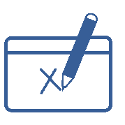
Reviso las acciones realizadas durante la guía de trabajo y escribo una X sobre el símbolo que considero más apropiado al responder las siguientes preguntas:

¿Leí las indicaciones con detenimiento y me devolví a leerlas cuando no comprendí qué hacer?
¿Escribí el nombre de las partes que conforman el aparato fonador o busqué información para completar las que no recordaba?
¿Realicé todos los pasos según las indicaciones?
¿Ensayé varias veces la canción para mejorar mi canto?

Con el trabajo autónomo aprendo a evaluarme.
Valoro lo realizado al terminar por completo el trabajo y escribo una X sobre el símbolo que considero más apropiado al responder las siguientes preguntas:

¿Siento satisfacción por el trabajo que realicé? Explico

¿Contesté las preguntas de la guía de forma completa?
¿Cuál fue la parte favorita del trabajo?

Ahora que he finalizado esta guía ¿Qué puedo mejorar, la próxima vez que realice una guía de trabajo autónomo?

¡Excelente! ¡Mediante el trabajo autónomo aprendí a aprender!

Me planteo un reto final:

Compartir la canción con la mayor cantidad de personas posible y así
ayudo para que todas ellas tomen consciencia y se queden en casa.
“Quédate en casa”
(Juan Pablo Ugalde Bermúdez. Marzo 2020)

Quédate en casa…
Que más vale ser paciente que valiente.
La prudencia es el antídoto que no se formula con la ciencia.

Quédate en casa…
Que más vale ser astuto que imprudente.
La conciencia es el arma que no mata
pero salva a los que piensan.

Y si estás harto de mirar a la pared…
Comparte un verso, una canción.

Y si estás harto de pensar en qué vendrá…
Escucha lo que te diré:
Pronto todo pasará.

Quédate en casa…
Disfruta a tu hijo, a tu esposa o tu mamá.
El afecto es la vacuna para ser inmune a la violencia.

Quédate en casa que todos somos arte y parte de este mal.
La cadena ha de romperse y terminar, si halamos por igual.

Y si estás harto de mirar a la pared:
Recuerda a los que ya no están.
Y si estás harto de pensar en ¿qué vendrá?
Escucha lo que te diré:

Honra a los que ya no están,
aplaude a los que lucharán,
desde casa ayudarás si te quedas…
Guía elaborada por Édgar Varela Jara, Asesoría Nacional de Educación Musical de Primero y Segundo Ciclos. DPSC-DDC-MEP
sin salir.

